NAMA : KRESHNA PUTRA ADI WICAKSANA

NIM / KELAS : V3920032 / TI-D

MATAKULIAH : PRAKTIK INTERNET OF THINGS

PERTEMUAN : 6

**KUIS**

1. IOT menerapkan konsep security by design untuk mengimplementasikan keamanan pada sebuah jaringan atau sistem yang digunakan. Jelaskan apa yang dimaksud dengan ***security by design!***

Security by design adalah sebuah pendekatan yang digunakan untuk pengembangan perangkat lunak dan perangkat keras yang berupaya membuat sistem sebebas mungkin dari kerentanan dan kebal terhadap serangan dengan melakukan langkah-langkah mulai dari pengujian berkelanjutan, perlindungan autentikasi, dan kepatuhan terhadap praktik pemrograman yang terbaik. Security by design ini berfokus pada pencegahan pelanggaran keamanan siber daripada memperbaiki masalah dan memulihkan sistem. Security by design ini juga penting pada IoT yang dimana hampir semua perangkat, objek, atau entitas yang dapat diberikan pengenal unik dan jaringan untuk membuatnya dapat dialamatkan melalui internet.

1. Implementasi keamanan pada IoT harus dapat melindungi beberapa faktor, jelaskan apa saja yang harus dilindungi pada sebuah sistem IoT!

* ***Confidentiality (kerahasiaan)*** adalah sebuah aturan yang membatasi pihak ketiga akan akses informasi. Konsep ini dirancang dan dibua untuk mencegah informasi-informasi yang sensitif diakses oleh orang yang salah
* ***Integrity (integritas)*** adalah yang menjamin bahwa informasi yang ada dapat dipercaya dan akurat. Konsep ini melibatkan penjagaan atau pengamanan konsistensi, akurasi, dan kepercayaan data. Konsep ini dimana data yang ada disebuah jaringan tidak bisa diubah oleh pihak manapun. Hal ini biasanya dilakukan melalui enkripsi data sebuah jaringan
* ***Avaibility (ketersediaan)*** adalah sebuah konsep yang memastikan bahwa informasi yang ada di jaringan akan selalu tersedia saat dibutuhkan oleh orang yang memiliki akses. Konsep ini masuk ke dalam pemeliharaan dan perbaikan perangkat keras, sistem perangkat lunak, dan juga lingkungan operasi yang digunakan

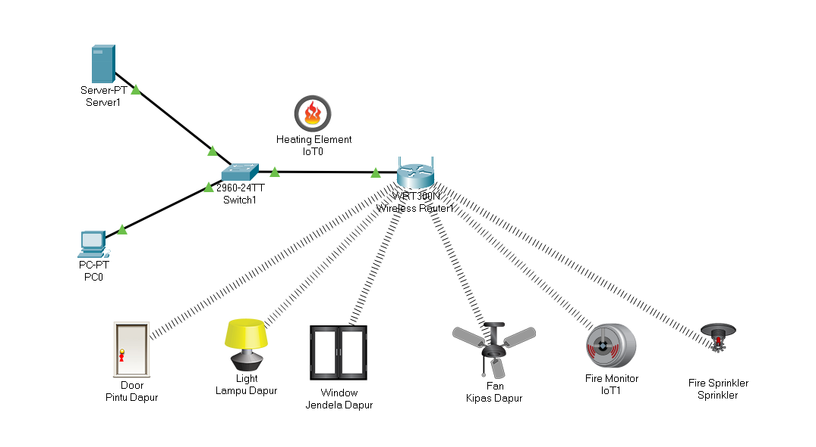

Diatas ini adalah rangkaian yang saya buat. Pada IoT diatas ini saya menggunakan

* PC
* Door / Pintu
* Window / Jendela
* Fan / Kipas
* Fire Monitor
* Fire Sprinkler
* Heating Element
* Wireless Router
* Server

LANGKAH-LANGKAH UNTUK MEMBUAT PROGRAM

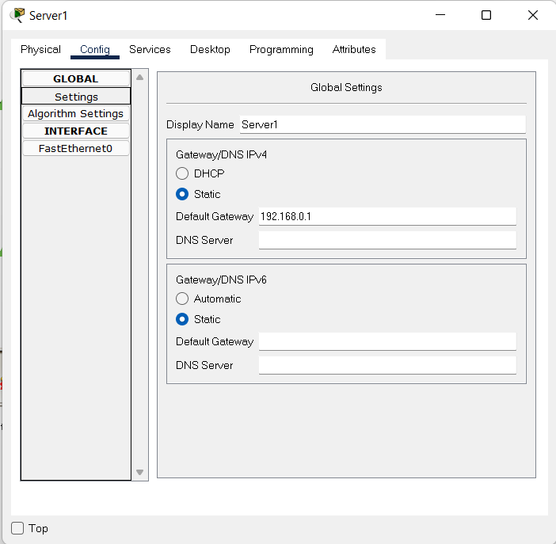

Pada diatas ini kita setting server. Kita ke menu config kemudian Settings dan masukkan default gateway 192.168.0.1

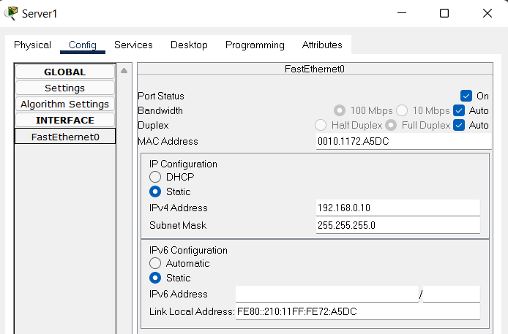

Kemudian pada fast ethernet kita masukkan ip nya dengan 192.168.0.10

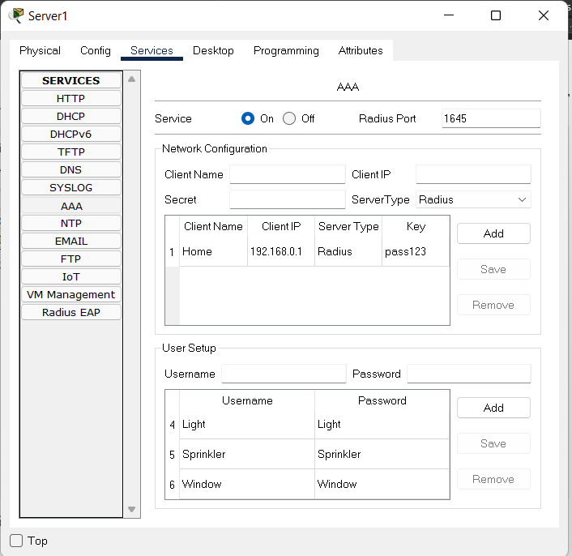

Selanjutnya kita ke advanced, kemudian ke menu service dan lakukan setting AAA seperti gambar diatas. Pada user setup ini kita isi sesuai dengan device yang ada dan jangan lupa pada IoT kita buat registration server.

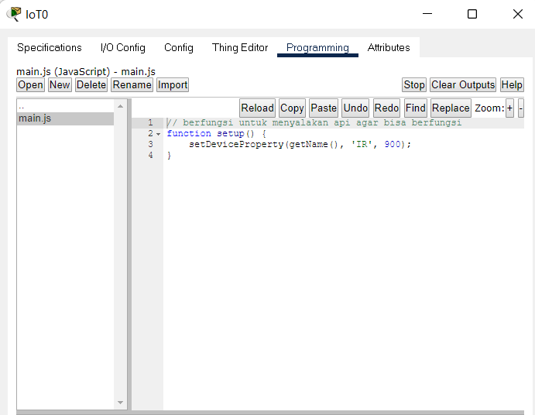

Selanjutnya kita setting device api agar bisa menyala seperti diatas ini

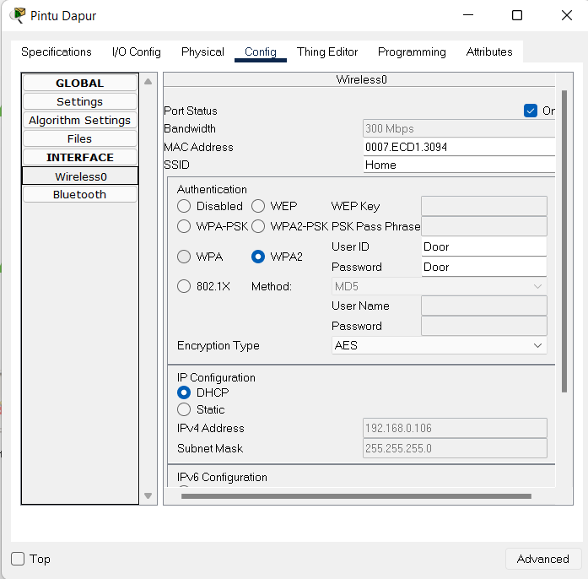

Selanjutnya kita ke salah satu device, kemudian advanced dan pilih config. Setelah itu cari wireless0 dan setting SSID = Home, kemudian password kita setting Door. Pada hal ini sesuaikan device yang sudah dibuat tadi.

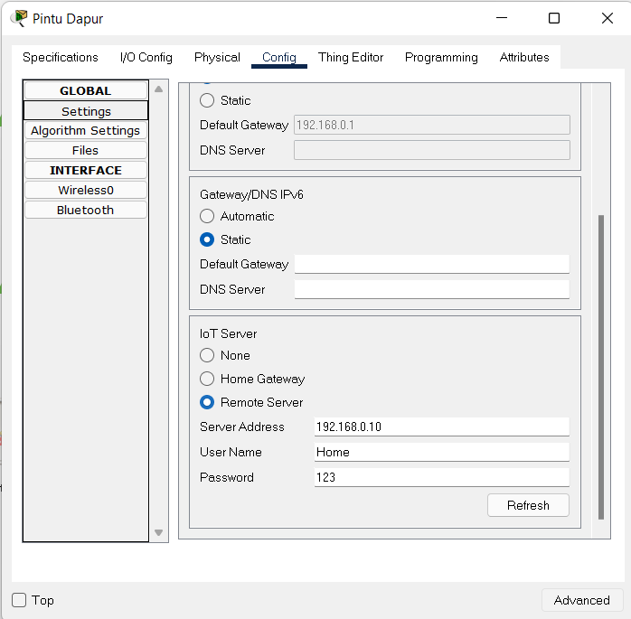

Kemudian ke menu settings, dan pada IoT server isikan seperti gambar diatas.

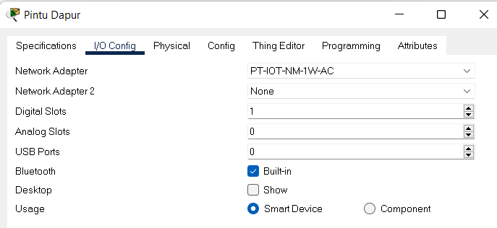

Dan tidak lupa pada I/O Config diubah seperti diatas. Lakukan hal ini ke semua device

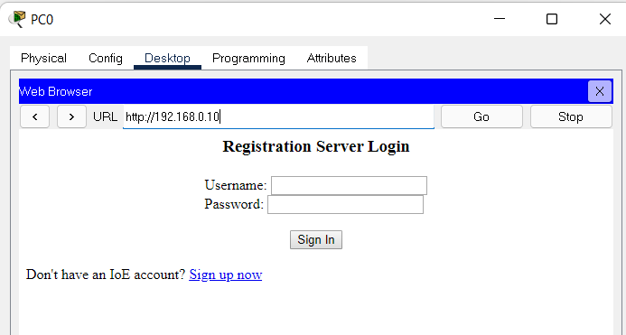

Selanjutnya kita ke pc dan buka Web Browser. Dan ketikkan IP yang sudah dibuat tadi. Kemudian masukkan akun yang sudah didaftarkan

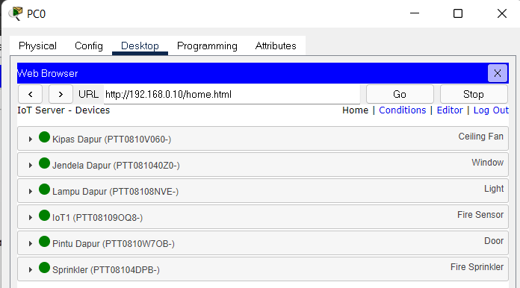

Dan diatas ini adalah hasilnya. Kemudian kita ke menu conditions dan setting seperti dibawah ini

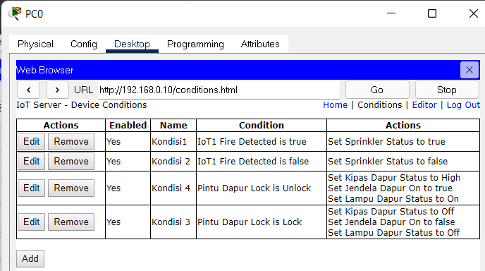

Jika sudah maka program akan bisa jalan seperti dibawah ini

